Comment un marché concurrentiel fonctionne-t-il ?
--
La pluralité des situations de marché (1/5)
--
Fichier d’activités

Etape 1 : vérification des connaissances
Exercice 1 : Vrai ou faux

 | Vrai / faux | Justification
Les institutions sont nécessairement des contraintes formelles.
L’égalité est une des hypothèses du modèle de la concurrence parfaite.
Un monopole est une situation de marché dans laquelle il n’y a qu’un seul offreur et un grand nombre de demandeurs.
Un marché oligopolistique se caractérise par quelques acheteurs et une multitude d’offreurs.
La concurrence monopolistique repose sur des stratégies de différenciation.

Exercice 2 : Placer les éléments suivants dans le tableau ci-dessous : la poignée de main qui scelle une négociation, le droit de la propriété, l’usage de la négociation dans les concessions automobiles, le contrat de travail entre un salarié et son employeur.

Normes formelles | Normes informelles

Exercice 3 : Relier les éléments de gauche à ceux de droite :

1 boulangerie pour 30 000 habitants. | ● |  | ● | Concurrence monopolistique
3 boulangeries avec la même offre pour 30 000 habitants. | ● |  | ● | monopole
30 boulangeries avec la même offre pour 30 000 habitants. | ● |  | ● | oligopole
30 boulangeries qui cherchent à se différencier par la qualité de leurs produits. | ● |  | ● | Marché concurrentiel
Etape 2 : activités sur documents

Exercice 1 : La politique des enclosures
En Angleterre au XVIe siècle, à la suite de la hausse du prix de la laine, les propriétaires de moutons n’arrivent pas à capter les gains dans le cadre institutionnel des prés communaux. Cela incite à redéfinir les droits de propriété pour que les individus aient un droit exclusif d’exploitation. Le mouvement des enclosures(1) favorise les plus gros propriétaires. Lorsque la demande du Nouveau monde réoriente l’agriculture anglaise vers de nouveaux produits plus rentables, les riches propriétaires des terres closes vont pouvoir investir et innover dans ces nouvelles productions. C’est l’origine de la révolution agricole.[...]
Philippe DARREAU, « institutions et croissance économique selon North », www.unilim.fr, publié le 19 juillet 2011.
- Les gros propriétaires terriens peuvent clôturer des terres communales qui étaient auparavant laissées aux villageois.
- Peut-on dire que la politique des enclosures est une institution ?
- Cette politique a-t-elle été favorable au développement de la production ? Pour quelles raisons ?

Exercice 2 : Le droit de la concurrence dans l’Union européenne
TITRE VII
LES RÈGLES COMMUNES SUR LA CONCURRENCE, LA FISCALITÉ ET LE RAPPROCHEMENT DES LÉGISLATIONS
CHAPITRE 1
LES RÈGLES DE CONCURRENCE
SECTION 1 LES RÈGLES APPLICABLES AUX ENTREPRISES
Article 101
Sont incompatibles avec le marché intérieur et interdits tous accords entre entreprises, toutes décisions d'associations d'entreprises et toutes pratiques concertées, qui sont susceptibles d'affecter le commerce entre États membres et qui ont pour objet ou pour effet d'empêcher, de restreindre ou de fausser le jeu de la concurrence à l'intérieur du marché intérieur [...]
Article 102
Est incompatible avec le marché intérieur et interdit, dans la mesure où le commerce entre États membres est susceptible d'en être affecté, le fait pour une ou plusieurs entreprises d'exploiter de façon abusive une position dominante sur le marché intérieur ou dans une partie substantielle de celui-ci.[...]
Journal officiel de l’union européenne, 9.5.2008
- S’agit-il ici d’institutions formelles ou informelles ? Justifiez votre réponse.
- À quelles situations de marché font référence les articles 101 et 102 ?
- Quelle hypothèse du modèle de la concurrence parfaite est directement mise en cause ici ?
- Pourquoi le droit européen de la concurrence sanctionne-t-il les ententes et les monopoles ?

Exercice 3 : Apple mis à l’amende par Bruxelles
Ainsi que le rappelle la Commission nationale de l’informatique et des libertés (CNIL), « depuis avril 2021, les éditeurs d’applications qui souhaitent suivre leurs utilisateurs à des fins publicitaires depuis plusieurs applications ou sites ont l’obligation d’obtenir l’autorisation explicite de l’utilisateur par le biais d’une fenêtre, partiellement standardisée, conçue par la société Apple et dénommée App Tracking Transparency (ATT) ».
Dans une décision du 28 mars 2025, l’Autorité de la concurrence considère « que si l’objectif poursuivi par le dispositif ATT d’Apple n’est pas critiquable en soi, ses modalités de mise en œuvre ne sont ni nécessaires ni proportionnées à l’objectif affiché par Apple de protection des données personnelles ». En effet, pour l’Autorité, « l’introduction du dispositif engendre une multiplication des fenêtres de recueil de consentement compliquant excessivement le parcours des utilisateurs d’applications tierces au sein de l’environnement iOS ».
En outre, l’Autorité souligne que « les règles encadrant l’interaction entre les différentes fenêtres ainsi affichées portent atteinte à la neutralité du dispositif, causant un préjudice économique certain aux éditeurs d’applications et aux fournisseurs de services publicitaires ». À cet égard, l’Autorité a relevé que l’ATT, tel que mis en œuvre par Apple, « pénalisait tout particulièrement les plus petits éditeurs dans la mesure où contrairement aux principales plateformes verticalement intégrées, ces opérateurs dépendent en grande partie de la collecte de données tierces pour financer leur activité ».
Dès lors, l’Autorité a infligé une sanction de 150 000 000 € à l’encontre d’Apple.
BOUSSOLE Yves, Docteur en droit, Actu-Juridique.fr, 20 août 2025
- Pour quelle raison Google a été sanctionné par la commission européenne ?
- Sur quel article du droit européen de la concurrence peut s’appuyer sa condamnation ?
- À quelle situation de marché peut s’apparenter la position de Google sur le marché des moteurs de recherche ?

Exercice 4 : Le marché de l’aéronautique dominé par Airbus et Boeing
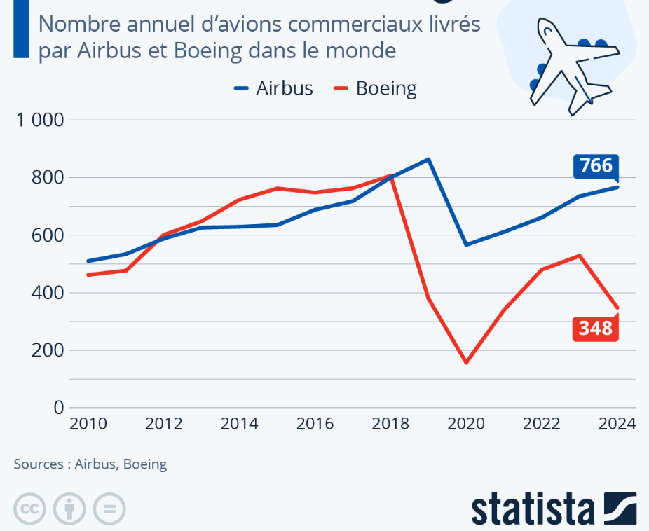
- Pourquoi peut-on dire que le marché de l’aéronautique est un oligopole ?
- Quel est le risque d’une telle situation ?
- Quelle entreprise semble dominer le marché entre 2010 et 2018 ? Après 2018 ?
- Comment expliquer le recul de Boeing ? (Faire une recherche)

Exercice 5 : Le marché du mobile et des smartphones


- Comment les producteurs de téléphones mobiles réussissent-ils à conquérir des parts de marché ?
- À quelle situation de marché correspond cet exemple ? (justifiez votre réponse)

